高雄市立中正高中114學年度第1學期
國中第2次教學研究會議紀錄—藝術領域
一、時間︰民國 114年 11 月 18 日(星期 二 ) 10:45~11:45 。
二、地點︰ 4F誠齋
三、簽到表：如附件
四、主席致詞
五、宣導事項：如議程
六、會議照片
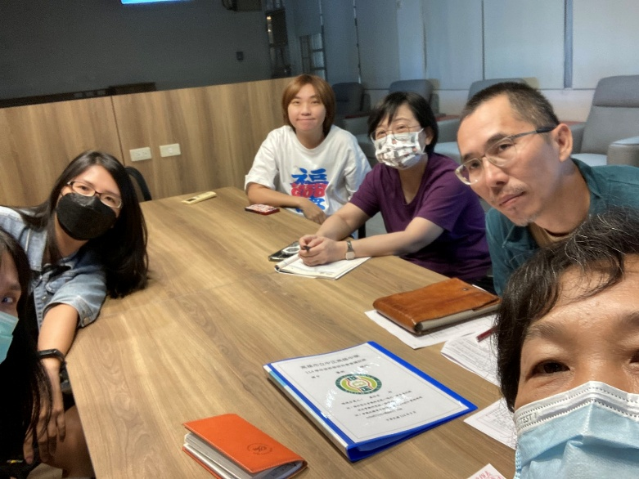 | 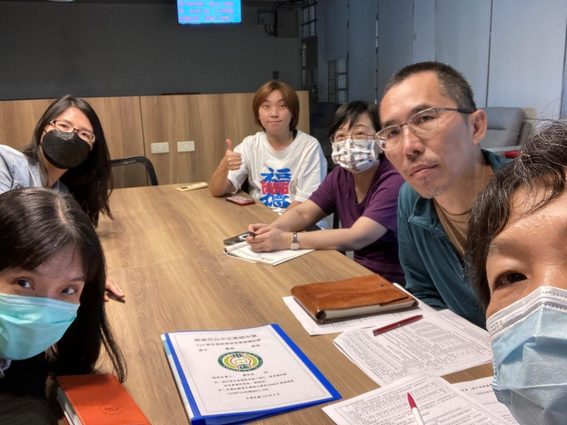

七、討論事項
- 可請科內同仁分享校內外研習、指導參加國民中小學創意運動會腦力競賽經驗、雙語教學之心得。
●討論：1.雙語教學:
因郁芬老師這學期表藝課程無全國一，下學期再實施。
2.創意運動會:(怡杏老師分享)
首先選出有意願參加的學生，第一關初賽看美術能力，第二關決賽看音樂表演美術綜合能力，所以，選擇學生時三種能力皆須考量。美術能力以立體創造力和團結分工合作為主，表演時要有劇本寫作能力和表演大方、聲音大聲、走位、道具製作等能力，細節多，不容易。

- 請進行專業對話或生涯發展相關內容，並明列於會議紀錄。各科討論議題若有詳細列出討論內
容則可列為專業對話，若只是簡單提問可逕洽各處室承辦人，以免延誤處理時機。
●討論：專業對話：
1.藝文成績評量：註冊組長列席
組長：以明華國中為例，他們藝文的課程計畫只有寫2次段考，所以明年115年的課程計畫撰寫時只要寫第二、三次月考，在明年4月開課發會時再提出並表決即可。
珮馨師：請留意評分標準是否一致
景全師：去年已在校務會議通過，課發會也通過，只是在課程計畫寫3次月考就被退回，希望115年註冊組能幫忙把關，提醒老師和留意課程計畫的內容是否合乎要求

提醒：依期初課發會內容，本學期課程評鑑表(表5)請於12/01前填寫上傳，以便後續彙整，謝謝！

八、臨時動議或其他對學校建議（若無請填無）
⯄科內事務決議留存
⯄建議  (僅告知不須行政回應) | - 有關欣憓老師積分：  景全師：應在導師遴選會議提出討論，並修正規範  - 有關藝文2次成績：  去年已在校務會議通過，課發會也通過，只是在課程計畫寫3次月考就被退回，希望115年註冊組能幫忙把關，提醒老師和留意課程計畫的內容是否合乎要求
⯄建議或提案  (須行政回應) | 六樓音樂教室2的門壞了，已告知總務處多日，仍未整修，請總務處協助處理。謝謝

九、散會

